湖南长沙一中
2009—2010学年度高三下学期第七次月考
物 理 试 题

时量：90分钟 满分：100分
第Ⅰ卷 选择题（共48分）

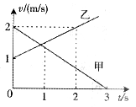
一、选择题：（本大题共12小题，每小题4分，共48分，在每小题给出的四个选项中，有一项或几项符合要求，全部选对得4分，部分选对得2分，选错或不答的得0分）
1．如图是甲、乙两物体做直线运动的v－t图象。下列表述正
确的是 （ ）
A．乙做匀加速直线运动
B．0－ls内甲和乙的位移相等
C．甲和乙的加速度方向相同
D．甲的加速度比乙的小
2．一个与水平面夹角为37º的力F作用在一个质量m＝2kg的物
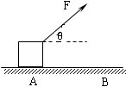
体上，如图所示。物体在水平面上从A点由静止拉动4m后
撤去F，再运动0．4s后在B点停下，物体与地面间动摩擦因
数µ＝0．5 （g=10m/s²，sin37º＝0．6，cos37°＝0．8），则F的
大小为 （ ）
A．13．75N B．15N
C．10N D．12．5N
3．已知地球赤道上的物体随地球自转的线速度大小为v₁，向心加速度大小为a₁，近地卫星线速度大小为v₂，向心加速度大小为a₂，地球同步卫星线速度大小为v₃，向心加速度大小为a ₃，设近地卫星距地面高度不计，同步卫星距地面高度约为地球半径的6倍。则一下结论正确的是 （ ）
A． Ｂ． C． D．
4．一个质点在恒力F作用下，在xOy平面内从O点运动到A点的轨迹如图所示，且在A点时的速度方向与x轴平行，则恒力F的方向可能是 （ ）
A．沿x轴正方向 B．沿x轴负方向
C．沿y轴正方向 D．沿y轴负方向
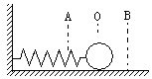
5．如图所示，一个弹簧振子在A、B两点间做简谐运动，O点为
平衡位置，下列说法中错误的有 （ ）
A．它在A、B两点时动能为零
B．它经过O点时加速度方向要发生变化
C．它远离O点时作匀减速运动
D．它所受回复力的方向总跟它偏离平衡位置的位移方向相反
6．一正弦交流电的电压随时间变化的规律如图所示．由图可
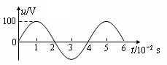
知 （ ）
A．该交流电的电压瞬时值的表达式为u＝100sin（25t）V
B．该交流电的周期为6×10^{－2}s
C．该交流电的电压的有效值为100
D．若将该交流电压加在阻值R＝100 Ω的电阻两端，则电阻消耗的功率为50 W
7．如图所示，将电阻为R,边长为a的正方形导线圈,分别以速度V和2V,从Ⅰ位置（实线）匀速拉到Ⅱ位置（虚线）；若匀强磁场区域具有理想的竖直边界线,宽度为b（b＜a＝；拉动过程中线圈平面始终与磁场方垂直．则两次拉动线圈过程中 （ ）
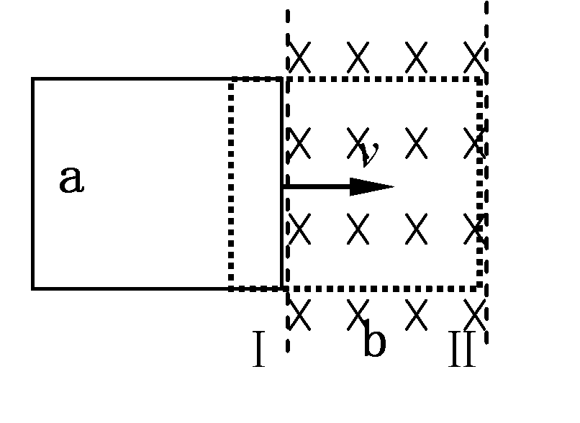
A．线圈回路中感应电流大小之比为I₁∶I₂=2∶1
B．线圈回路中产生的热量之比Q₁∶Q₂=1∶2
C．流过导线截面的电量之比q₁∶q₂=1∶4
D．拉力做功的功率之比P₁∶P₂=4∶1
8．角速度计可测量飞机、航天器、潜艇的转动角速度,其结构如图所示。当系统绕轴OO′转动时，元件A发生位移并输出相应的电压信号，成为飞机、卫星等的制导系统的信息源。已知A的质量为m，弹簧的劲度系数为k、自然长度为L，电源的电动势为E、内阻不计。滑动变阻器总长也为L，电阻分布均匀，系统静止时P在B点，当系统以角速度ω转动时，则 （ ）
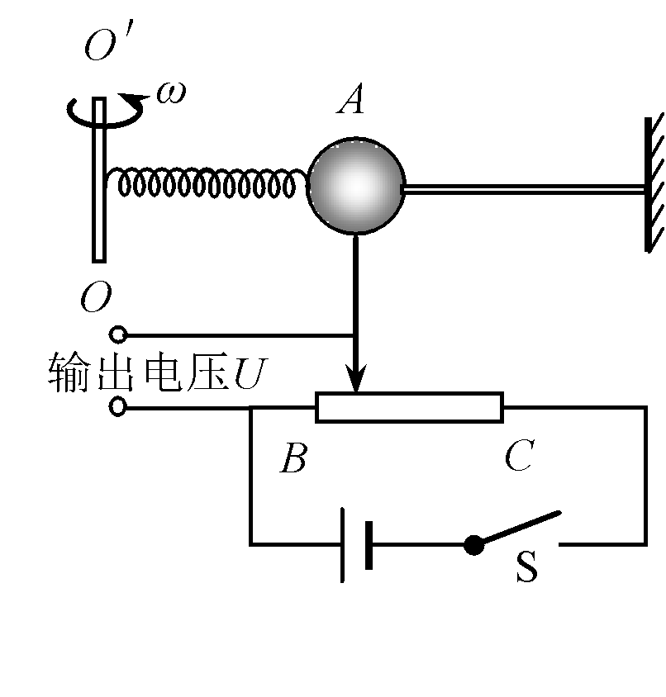
A．电路中电流随角速度的增大而增大
B．电路中电流随角速度的减小而减小,
C．弹簧的伸长量为 $x=\frac{mωL}{k−{mω}^{2}}$
D．输出电压U与ω的函数式为 $U=\frac{\text{Em}ω^{2}}{k−{mω}^{2}}$

9．如图所示，粗糙程度均匀的绝缘斜面下方O点处有一正点电荷，带负电的小物体以初速度v₁从M点沿斜面上滑，到达N点时速度为零，然后下滑回到M点，此时速度为v₂（v₂＜v₁＝。若小物体电荷量保持不变，OM＝ON，则 （ ）
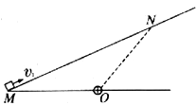
A．小物体上升的最大高度为$\frac{v_{1}^{2}+v_{2}^{2}}{2g}$
B．从N到M的过程中，小物体的电势能逐渐减小
C．从M到N的过程中，电场力对小物体先做负功后做正功
D．从N到M的过程中，小物体受到的摩擦力和电场力均是先增大后减小
10．如图所示，理想变压器的原、副线圈匝数比为1∶5，原线圈两端的交变电压为 氖泡在两端电压达到100V时开始发光，下列说法中正确的有
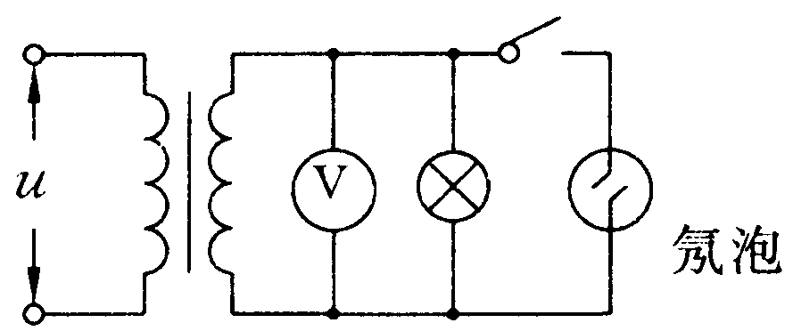
（ ）
A．开关接通后，氖泡的发光频率为100Hz
B．开关接通后，电压表的示数为100 V
C．开关断开后，电压表的示数变大
D．开关断开后，变压器的输出功率变小
11．如图所示，在沿水平方向向里的匀强磁场中，带电小球A与B处在
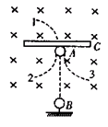
同一条竖直线上，其中小球B带正电荷并被固定，小球A与一水平
放置的光滑绝缘板C接触而处于静止状态。若将绝缘板C沿水平方
向抽去后，以下说法正确的是 （ ）
A．小球A仍可能处于静止状态
B．小球A将可能沿轨迹1运动
C．小球A将可能沿轨迹2运动
D．小球A将可能沿轨迹3运动
12．如图所示，固定位置在同一水平面内的两根平行长直金属导轨的间距为d，其右端接有阻值为R的电阻，整个装置处在竖直向上磁感应强度大小为B的匀强磁场中。一质量为m（质量分布均匀）的导体杆ab垂直于导轨放置，且与两导轨保持良好接触，杆与导轨之间的动摩擦因数为u。现杆在水平向左、垂直于杆的恒力F作用下从静止开始沿导轨运动距离L时，速度恰好达到最大（运动过程中杆始终与导轨保持垂直）。设杆接入电路的电阻为r，导轨电阻不计，重力加速度大小为g。则此过程 （ ）
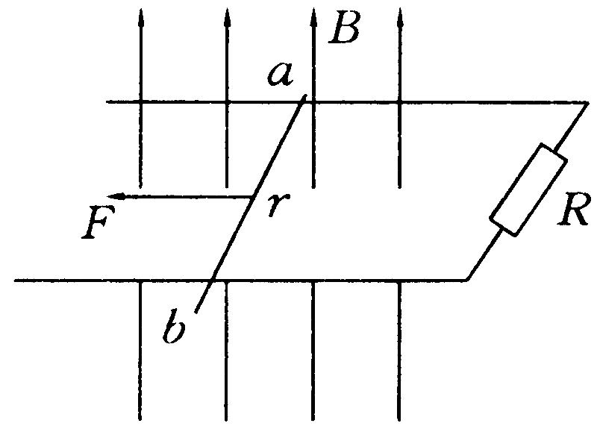
A．杆的速度最大值为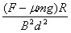
B．流过电阻R的电量为$\frac{\text{Bdl}}{R+r}$
C．恒力F做的功与摩擦力做的功之和等于杆动能的变化量
D．恒力F做的功与安倍力做的功之和大于杆动能的变化量

第Ⅱ卷 非选择题（共52分）

二、填空题（共14分）
13．（本题每空2分，共8分） 利用单摆验证小球平抛运动规律，设计方案如图（a）所示，在悬点O正下方有水平放置的炽热的电热丝P，当悬线摆至电热丝处时能轻易被烧断；MN为水平木板，已知悬线长为L，悬点到木板的距离OO′＝h（h＞L）。
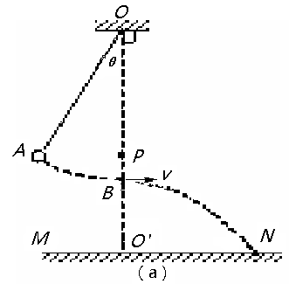
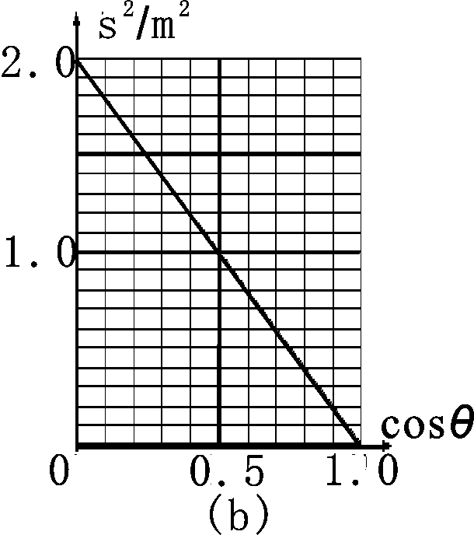

（1）电热丝P必须放在悬点正下方的理由是：____________。
（2）将小球向左拉起后自由释放，最后小球落到木板上的C点，O′C＝s，则小球做平抛运动的初速度为v₀＝ 。
（3）在其他条件不变的情况下，若改变释放小球时悬线与竖直方向的夹角，小球落点与O′点的水平距离s将随之改变，经多次实验，以s²为纵坐标、cos 为横坐标，得到如图（b）所示图像。则当＝30时，s为 ________m；若悬线长L＝1．0m，悬点到木板间的距离OO′为________m。
14．（本题6分）如图所示的电路中，1、2、3、4、5、6为连接点的标号。在开关闭合后，发现小灯泡不亮。现用多用电表检查电路故障，需要检测的有：电源、开关、小灯泡、3根导线以及电路中的各点连接。
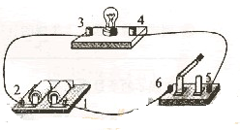

（1）为了检测小灯泡以及3根导线，在连接点1、2已接好的情况下，应当选用多用电表的 挡。在连接点1、2同时断开的情况下，应当选用多用电表的 挡。
（2）在开关闭合情况下，若测得5、6两点间的电压接近电源的电动势，则表明___ 可能有故障。

三、计算题：（共38分，请写出必要的文字说明，重要的方程式和关键的演算步骤）
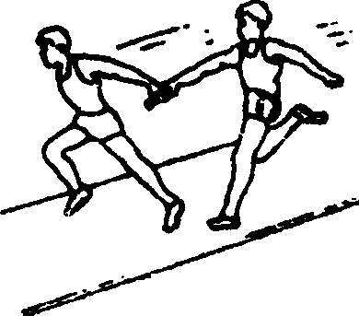
15．（本题10分）甲、乙两个同学在直跑道上练习4×100 m 接力．如图所示．他们在奔跑时有相同的最大速度，乙从静止开始全力奔跑需跑出25 m才能达到最大速度，这一过程可看做匀变速运动．现在甲持棒以最大速度向乙奔来，乙在接力区伺机全力奔出．若要求乙接棒时奔跑达到最大速度的80％．则：
（1）乙在接力区须奔出多少距离?
（2）乙应在距离甲多远时起跑?

16．（本题9分）如图所示，ABCD是表示竖立放在场强为E＝10⁴V/m的水平匀强电场中的绝缘光滑轨道，其中轨道的BCD部分是半径为R的半圆环，轨道的水平部分与半圆环相切A为水平轨道的一点，而且$\overline{\text{AB}}=R=0\text{.}2m\text{.}$把一质量m＝100g、带电q＝10^{－4}C的小球，放在水平轨道的A点上面由静止开始被释放后，在轨道的内侧运动。（g＝10m/s²）。求：
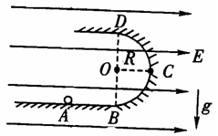
（1）它到达C点时的速度是多大？
（2）它到达C点时对轨道压力是多大？
（3）小球所能获得的最大动能是多少？

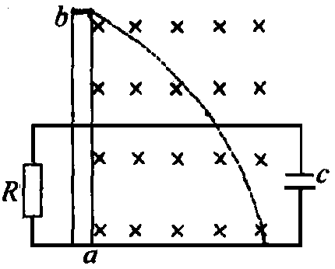
17．（本题10分）如图所示，平行导轨置于磁感应强度为B的匀强磁场中（方向向里），间距为L．左端电阻为R，其余电阻不计，导轨右端接一电容为C的电容器，现有一长2L的金属棒ab放在导轨上，ab以a为轴以角速度ω顺时针转过90°的过程中，通过R的电量为多少?

18．（本题9分）如图所示，空间某平面内有一条折线是磁场的分界线，在折线的两侧分布着方向相反、与平面垂直的匀强磁场，磁感应强度大小都为B。折线的顶角∠A＝90°，P、Q是折线上的两点， AP=AQ=L。现有一质量为m、电荷量为q的带负电微粒从P点沿PQ方向射出，不计微粒的重力。求：
（1）若在P、Q间加一与磁场方向垂直的匀强电场，能使速度为v₀射出的微粒沿PQ直线运动到Q点，则场强为多大？
（2）撤去电场，为使微粒从P点射出后，途经折线的顶点A而到达Q点，求初速度v应满足什么条件？
（3）求第（2）中微粒从P点到达Q点所用的时间。

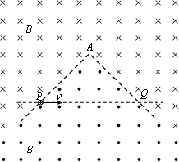

参考答案
题号 | 1 | 2 | 3 | 4 | 5 | 6 | 7 | 8 | 9 | 10 | 11 | 12
答案 | A | C | C | D | C | D | B | D | D | ABD | AB | BD
13．答案：（1）保证小球沿水平方向抛出，
（2）s，
（3）0．52， 1．5，
14．答案：（1）电压；欧姆；（2）开关或连接点5、6；
解析：（1）在1、2两点接好的情况下,应当选用多用电表的电压档,在1、2同时断开的情况下,应选用欧姆档；
（2）表明5、6两点可能有故障；
15．解析 （1）设两人奔跑的最大速度为v
则v²＝2ax，（0．8v）²＝2ax′
故乙在接力区需奔出的距离x′＝16 m
（2）设乙在距甲为x₀处开始起跑,到乙接棒时跑过的距离为x′，
$$\frac{0\text{.}8v+0}{2}t$$
则有 vt＝x₀+x′， 又由x′＝
解得x₀＝24 m
答案 （1）16 m （2）24 m
16．（本题9分）解析：（1）、（2）设：小球在C点的速度大小是V_{c}，对轨道的压力大小为N_{C}，则对于小球由A→C的过程中，应用动能定律列出：
$\text{qE}⋅2R−\text{mgR}=\frac{1}{2}{\text{mV}}_{C}^{2}−0$ ①
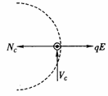
在C点的圆轨道径向应用牛顿第二定律，有：
$N_{C}−\text{qE}=m\frac{V_{C}^{2}}{R}$ ②
解得：$V_{C}=\sqrt{\frac{4\text{qER}}{m}−2\text{gR}}=2m/s$ ③
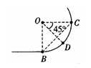
$N_{C}=5\text{qE}−2\text{mg}=3N$ ④
（3）∵mg＝qE＝1N ⑤
∴合场的方向垂直于B、C点的连线BC
∴合场势能最低的点在BC 的中点D如图：
∴小球的最大能动E_{KM}：
$E_{\text{KM}}={\text{Ep}}_{\text{min}}={\text{Ep}}_{D}=\text{qER}(1+\text{sin}\text{45}°)+\text{mg}\text{.}R(1−\text{cos}\text{45}°)$$=\frac{\sqrt{2}}{5}J$＝0．28J ⑥
17．（本题10分）解析：（1）设ab棒以a为中心点旋转到b端刚脱离导轨的过程中，通过R的电量为Q₁，根据法拉第电磁感应定律和闭合电路的欧姆定律得：
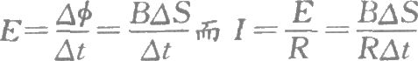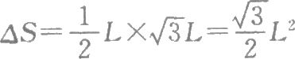
得出通过R的电量：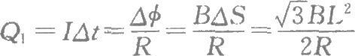
由电容定义C＝Q/U得：在这一过程中电容器充电的总电量Q＝CU_{m}，U_{m}为ab棒在转动过程中产生的感应电动势的最大值。
即：U_{m}＝B×2L×（ $\frac{1}{2}ω×\text{2L}$）＝2BL²ω
解得Q₂＝2BL²ωC
（2）当ab棒脱离导轨后C对R放电，通过R的电量为Q₂。所以整个过程中通过R的总电量为：
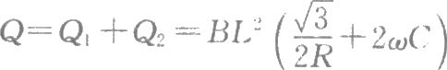
18．（本题9分）解析：⑴由电场力与洛伦兹力平衡得：qE=qv₀B
得：E=v₀B （2分）
（2）根据运动的对称性，微粒能从P点到达Q点，
应满足应满足 L＝nx （1分）
其中x为每次偏转圆弧对应的弦长，偏转圆弧对应的圆心角为$\frac{π}{2}$或$\frac{3π}{2}$。
设圆弧的半径为R，则有2R²＝x²，可得： $R=\frac{L}{\sqrt{2}n}$ （1分）
又 $\text{qvB}=m\frac{v^{2}}{R}$ （1分）
由①②③式得：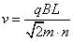，n=1、2、3、…… （1分）

（3）当n取奇数时，微粒从P到Q过程中圆心角的总和为
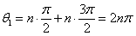，
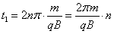，其中n=1、3、5、……
当n取偶数时，微粒从P到Q过程中圆心角的总和为
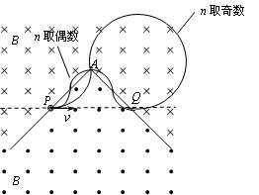
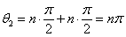
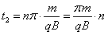，
其中n=2、4、6、…… （3分）

